Путешествие по Полярному Уралу

Осень 2016 года

Фотографии предоставлены участником похода – Дмитрием Резановым.

ПОЛЯРНЫЙ УРАЛ – северная часть Урала от города Константинов Камень до верховьев реки Хулга. Длина 380 км, высота до 1499 м (г. Пайер). Таежное редколесье, выше — горные тундры, ледники.

1. Участники похода.
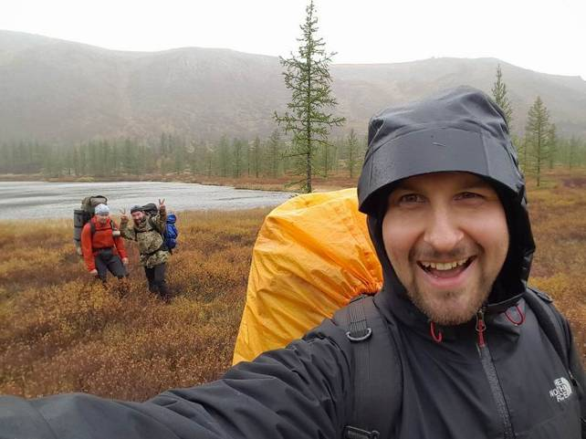

2. Тундра.
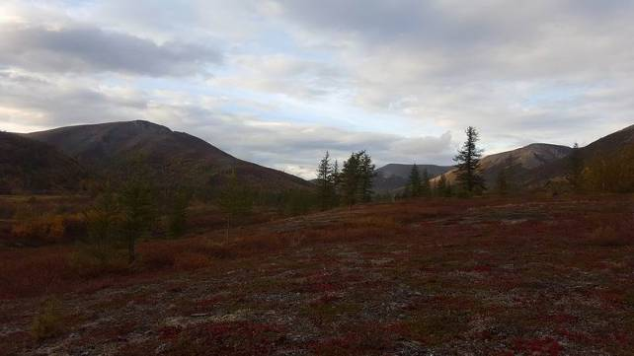

3.
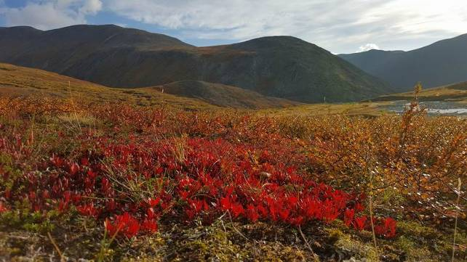

4.
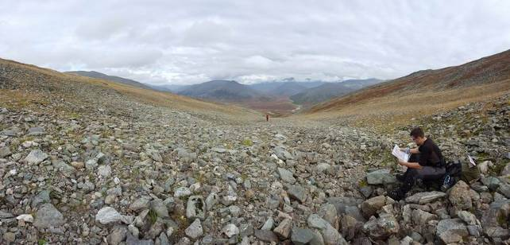

5.
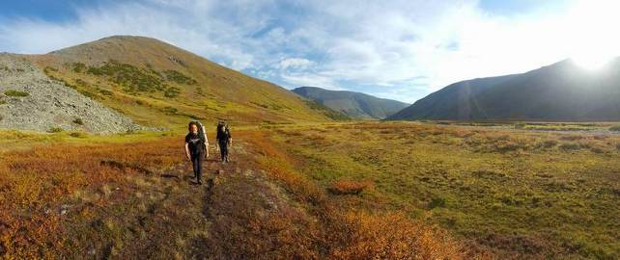

6.
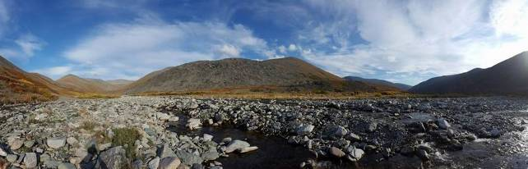

7.
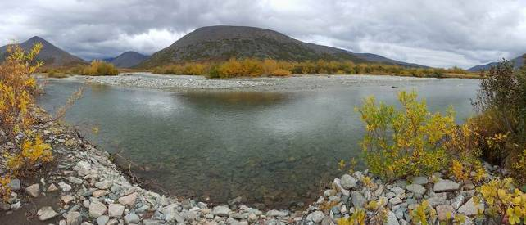

8. Стойбище ненцев-оленеводов.
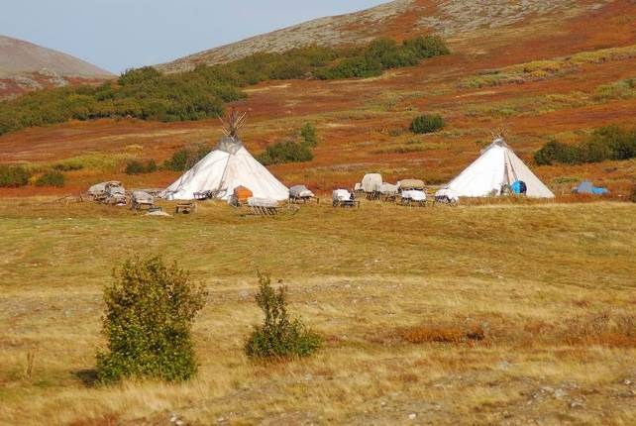

9.
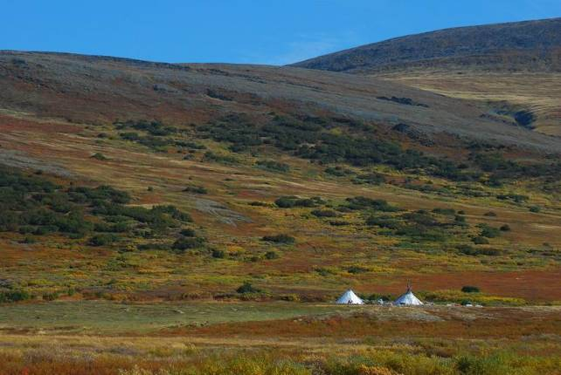

10. Стадо северных оленей.
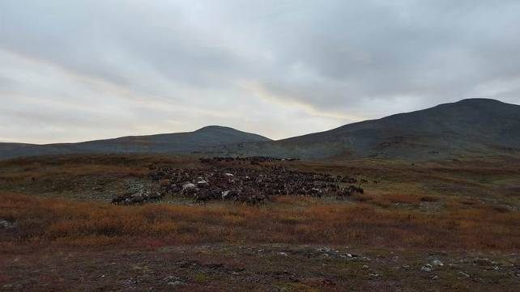

11.
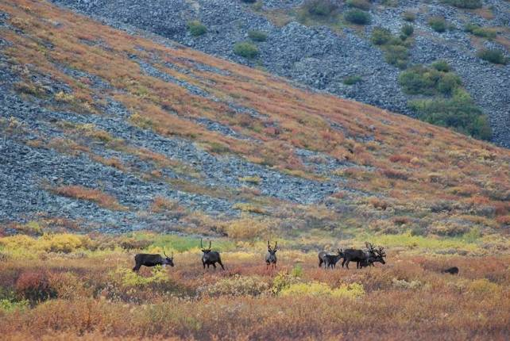

12.
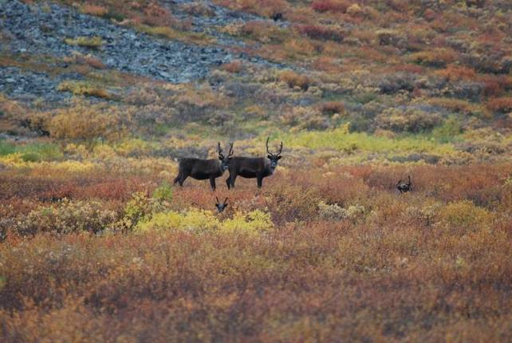

13.
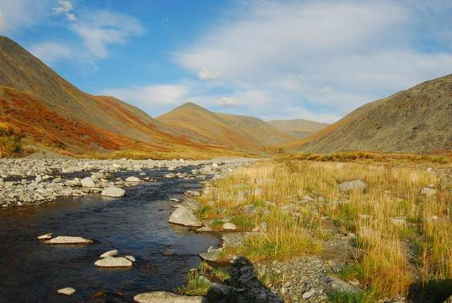

14. Русло пересохшей реки.
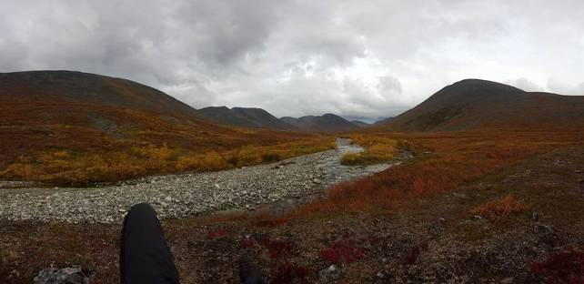

15.
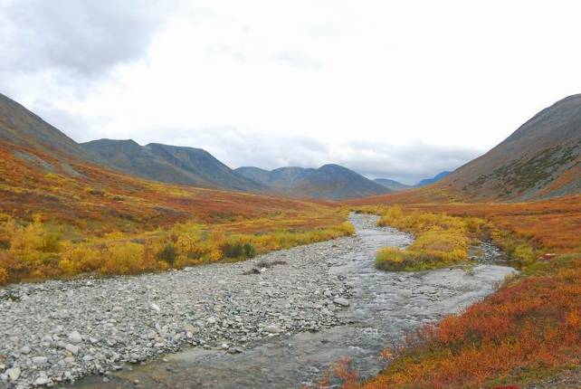

16.
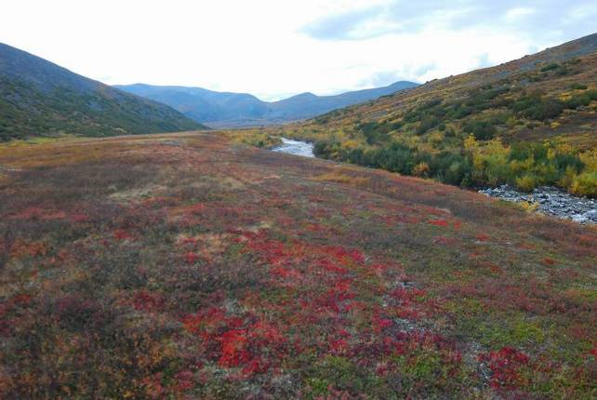

17.
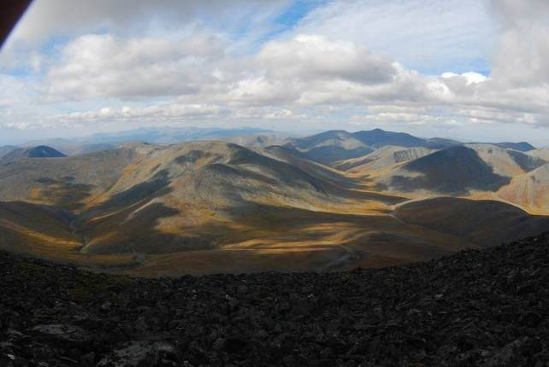

18.
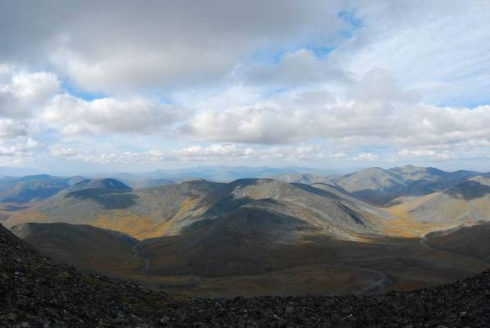

19.
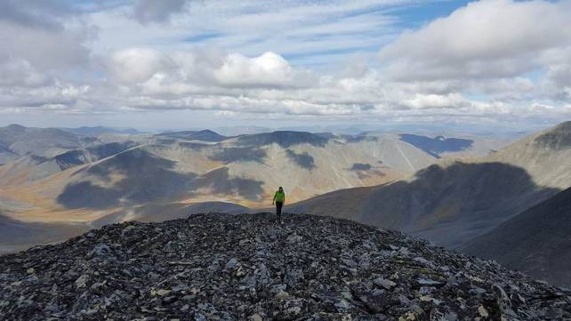

20.
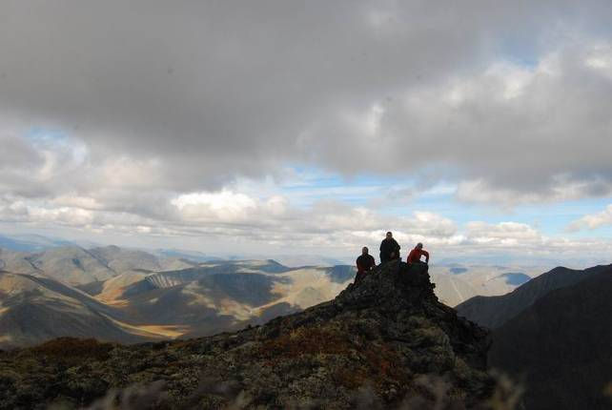

21.
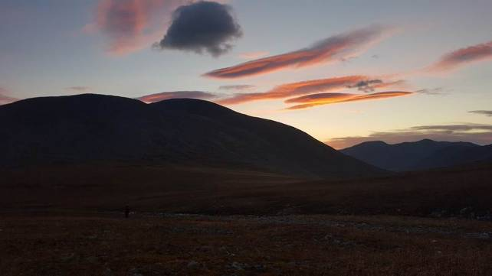

22.
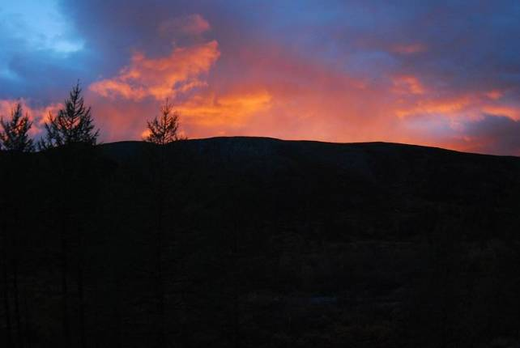

23.
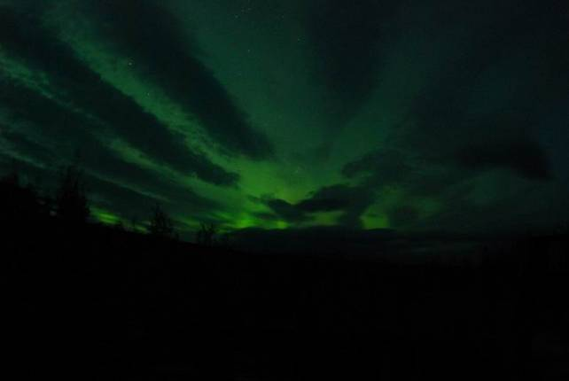

24. Палатка под светом полярного сияния.
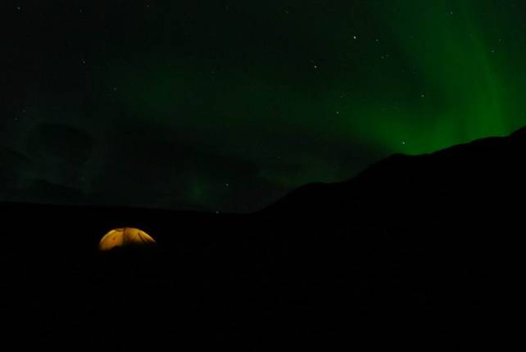

25.
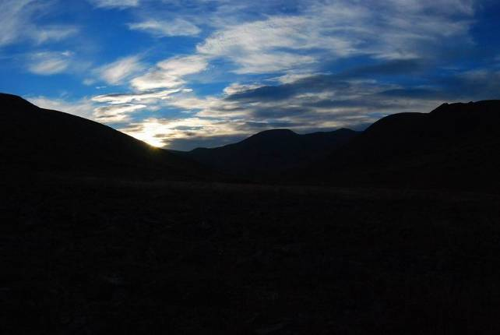

26. Заброшенный посёлок геологов. Энтузиасты пытаются его сохранить в надежде, что геологоразведывательные работы возобновятся, и посёлок возродится.
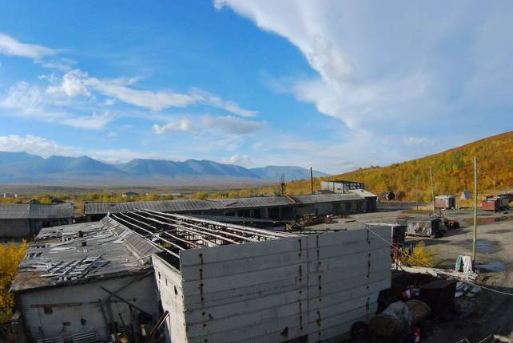

27. А пока катают туристов на вездеходе. Эту страну не победить!
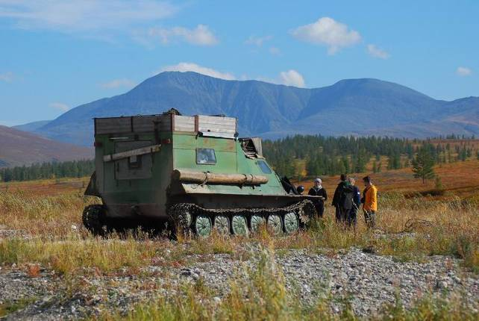
Это бревно для самовытаскивания машины из глубокой грязи, снега и прочих препятствий, когда гусеничный движитель не в состоянии обеспечить продвижение. Бревно крепится короткими тросиками к серьгам двух гусениц, перпендикулярно курсу движения и, после преодоления сложного участка, отцепляется.

28.
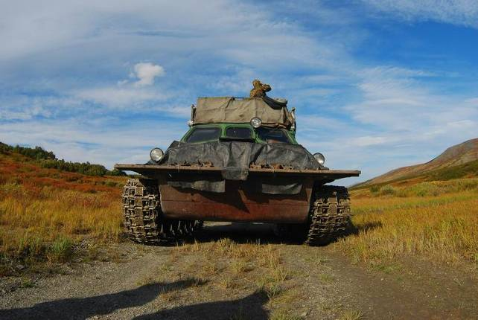

29.
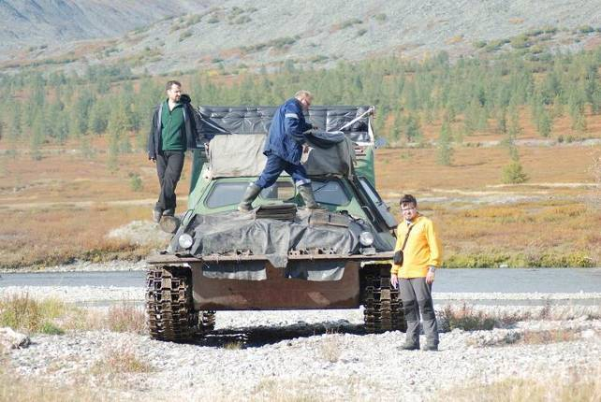

30.
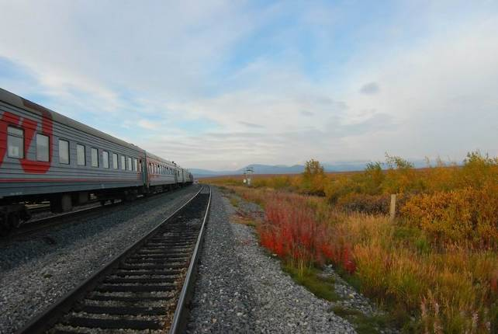

31.
